中国铁矿石价格指数（CIOPI）

中国钢铁工业协会 2016年10月11日印发

一、进口铁矿石价格（OPI）
10月11日，直接进口铁矿石62%品位干基粉矿到岸价格为56.31美元/吨（即0.9082美元/吨度），环比每吨上升0.89美元，升幅为1.61%；当月平均价格为55.87美元/吨。
10月11日，现货贸易进口铁矿石62%品位干基粉矿人民币含税价格为481.62元/吨，环比每吨上升7.93元，升幅为1.67%，当月平均价格为477.66元/吨。
10月11日，直接进口铁矿石58%品位干基粉矿到岸价格为48.03美元/吨（即0.8281美元/吨度），环比每吨上升0.88美元，升幅为1.87%，；当月平均价格为47.59美元/吨。
10月11日，现货贸易进口铁矿石58%品位干基粉矿人民币含税价格为414.25元/吨，环比每吨上升8.50元，升幅为2.09%，当月平均价格为410.00元/吨。
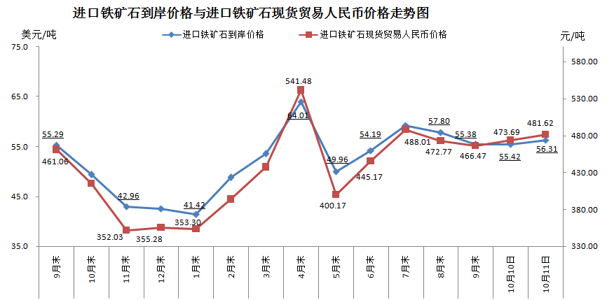
二、国产铁矿石价格
10月11日，国产铁矿石62%品位干基铁精矿含税价格为536.03元/吨，环比每吨上升2.21元，升幅为0.41%，比进口铁矿石高54.41元/吨，升高幅度为11.30%；当月平均价格为534.93元/吨，比进口铁矿石高57.27元/吨，升高幅度为11.99%。
10月11日，国产铁矿石65%品位干基铁精矿含税价格为569.01元/吨，环比每吨上升2.52元，升幅为0.44%；当月平均价格为567.75元/吨。
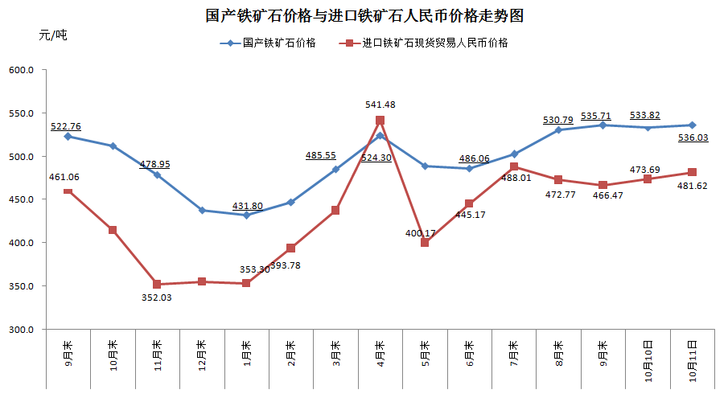
三、中国铁矿石价格指数（CIOPI）
10月11日，中国铁矿石价格指数（CIOPI）208.45点，环比上升2.91点，升幅为1.41%。其中：国产铁矿石价格指数为208.31点，环比上升0.85点，升幅为0.41%；进口铁矿石价格指数为208.48点，环比上升3.30点，升幅为1.61%。
